Y36S
Yamaha R1 2015

Kit pro levou stranu: Kit pro pravou stranu:
ID | Popis | Kat.č | Qt
1 | Alu. váleček pro SL | 348 | 1
2 | Šroub 12x95x1,25 | 900 | 1
3 | Šroub M6x25 | 877 | 3
4 | Šroub M4x16 | 876 | 2
ID | Popis | Kat.č | Qt
1 | Alu. váleček for SL | 1137 | 1
2 | Šroub M12x60x1,25 | 916 | 1
3 | Šroub M6x25 | 877 | 3
4 | Šroub M4x16 | 876 | 2
5 | Alu. váleček d=5mm | 1260 | 1

Montážní postup:

- Z levé strany rámu demontujte šroub M10.
- Originální válečky nechte v rámu motocyklu.
- Šroub ID.2 vsuňte do adaptéru pro slider ID.1. Tuto sestavu namontujte do rámu.
- Slider namontujte pomocí šroubů ID.3, vložte krytku a použijte šrouby ID.4.
- Montáž pravé strany.
- Z pravé strany rámu demontujte šroub M10.
- Originální válečky nechte v rámu motocyklu.
- Šroub ID.2 vsuňte do adaptéru pro slider ID.1 a nasaďte váleček ID.5. Tuto sestavu namontujte do rámu.
- Slider namontujte pomocí šroubů ID.3, vložte krytku a použijte šrouby ID.4.

Během montáže doporučujeme použít lepidlo na závity. Střední pevnost.

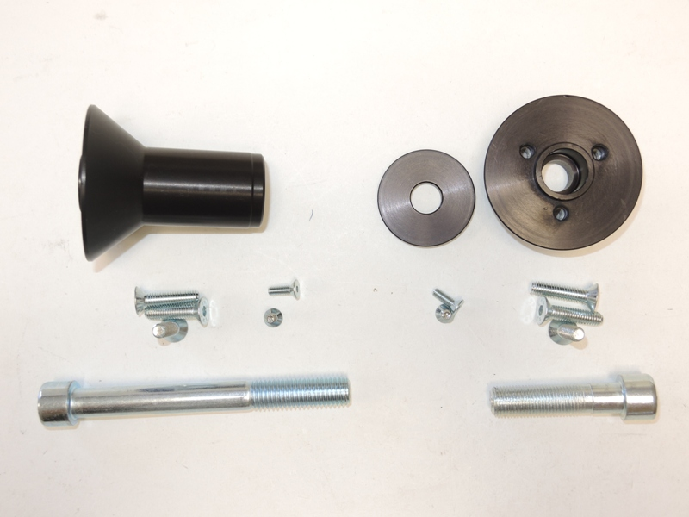

1
1

3
4
4

3
5
2
